Как вести себя при пожаре.
Но пожар случиться может, пусть не наша в том вина,
На тот случай знаем тоже, как должны вести себя:
Если в двери выйти можно, так и сделаем - уйдём,
Из квартиры всех животных за собою уведём.
Дверь прикроем поплотнее, о пожаре сообщим

И попросим всех соседей позвонить по "ноль один"
Потому что очень часто средь детей есть "шутники",
Что звонят и понапрасну беспокоят "ноль один".
Все пожарные России, чтоб машины зря не гнать,
Сообщения решили от детей не принимать.

Не воспримут нас серьёзно, и сигнал наш не дойдёт,
Если позвонит кто взрослый, то пожарная придёт.
Если дверь у нас закрыта, и сидим мы под замком,
А у нас вдруг загорелось, - нам поможет телефон.

Позвоним соседу, другу, озадачим, что горим,
Тёте, маминой подруге, чтоб звонили "ноль один".
Благо, список всех знакомых на виду висит у нас -
На стене у телефона - пригодится он как раз.

Если нету телефона - мы к балкону поспешим,
За собою дверь балкона поплотнее притворим.
Если нет у нас балкона - станем в окна мы кричать:
О пожаре всем прохожим -громко будем сообщать.

Нас тогда услышат люди, и на помощь нам придут -
Ждать нам долго не придётся - нас пожарные спасут.
Почему мы двери наши закрываем поплотней?
Чтоб не дать пожару дальше развиваться поскорей.

Если двери мы откроем - свежий ветер налетит.
Силы он огню удвоит, полыхнёт - и всё сгорит.

Сказка о том, как Змей Горыныч пожар тушил
Живёт где-то на белом свете в высоких горах, в тёмной пещере дракон, а зовут его Змей Горыныч. Но он совсем не злой, а очень даже добрый. А недалеко от его гор, в густом лесу, в самой чащобе стоит избушка на курьих ножках. Наверно, вы уже догадались, что живёт в той избушке Баба Яга. Только не надо пугаться. Она ещё довольно молодая и даже очень симпатичная. Е всего-то 2 – 3 тысячи лет (по нашему, считай, лет 30, не больше).

Но вот пришла к ним беда – загорелся лес. Переполошилась Баба Яга и к Змей Горынычу, помоги, мол, мил друг, выручи.

А Змей Горыныч отвечает:
- Да как же я тебе помогу. Я как дыхну, огонь ещё сильнее разгорится. Я же огнедышащий!

А Баба Яга его уговаривает:
- А ты крыльями помаши-помаши, огонь и погаснет. Я в одной книжке про такое читала.

Послушался Змей Горыныч и полетели они пожар тушить: Баба Яга в ступе летит, Змей Горыныч за ней поспешает, крыльями машет.

Прилетели они в лес и видит Змей Горыныч, и вправду пожар. Залетал он вокруг, замахал крыльями – а пожар знай себе лишь ещё сильнее разгорается.

Запечалилась Баба Яга, запричитала:
- Да как же лес мой родной, как же избушечка моя дорогая, где же я жить-то буду…

Но только тут Змей Горыныч поднялся повыше над лесом и увидел вдалеке озеро, а надо сказать, что за лесом и впрямь было большое озеро с холодной, прозрачной водой.

Обрадовался Змей Горыныч и, что было сил, полетел к себе в пещеру. Выбрал самую большую бочку и обратно к озеру поторопился. Прилетел к озеру, набрал полную бочку воды – и в лес. Вылил он на огонь всю бочку – огонь и погас, только зашипел недовольно, зачем вы меня, мол, тушите.

Обрадовалась Баба Яга, бросилась к Змею Горынычу, обнимала его, целовала, слова хорошие-ласковые говорила:
- Ты мой спаситель, спасибо тебе, Змеюшка Горынюшка, что лес от пожара спас, меня, старую, от беды избавил.

И повела Баба Яга его к себе в избушку, пирогов напекла, чаю заварила и весь вечер потчевала Змея Горыныча чаем с вареньем и пирогами-ватрушками.

Еле-еле Змей Горыныч к себе домой дополз - так его Баба Яга накормила. Добрался домой и заснул крепким сном, до самого утра. А утром его ждали новые приключения. Но это уже совсем другая история.



Имя, фамилию, адрес и номер телефона учите с ребенком с самого раннего возраста.

Будьте терпеливы, обучая детей!
Они должны найти в Вашем лице дружелюбного и внимательного учителя.
Вероятность травм ребенка снизится, если не пожалеть времени и показать, как выполнять те или иные дела по дому, доступные ему.
Грязная, испачканная одежда, которая огорчила чистоплотную маму. За ней иногда кроется тяжелый ушиб живота или повреждение внутренних органов. Дети, опасаясь наказания, порой могут скрыть факт происшедшей травмы или преуменьшить значение происшествия. Поэтому в случае повреждения, никогда не нужно торопиться упрекать или тем более наказывать ребенка, необходимо спокойно и доброжелательно разобраться в том, что произошло.
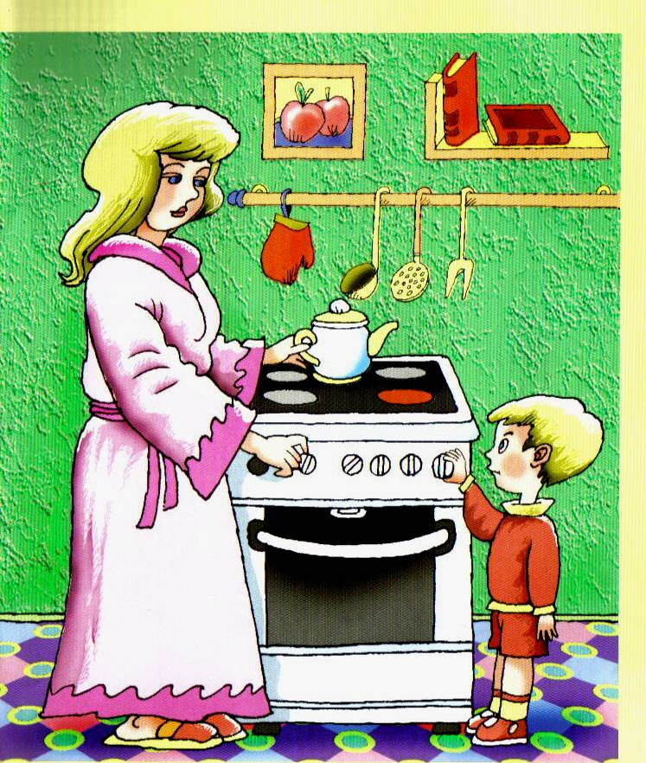
«Дозированный опыт» - это когда ребенку дают убедиться, что вода, утюг и головешка обжигают, иголка колется и т.п. Он снижает потери от самостоятельных «проб и ошибок».
Если Ваш метод обучения детей безопасному
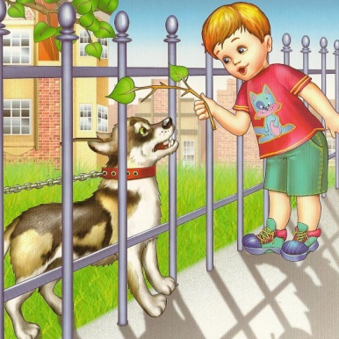
поведению – запрет, то доступно объясняйте ребенку необходимость его соблюдения. Помните, что запретов должно быть не много.

Животные могут нанести травму ребенку. Учите детей бережно ухаживать за ними, не дразнить, избегать опасных действий.
Защищайте своих детей, пока они не повзрослеют достаточно, чтобы овладеть специальными навыками безопасности.

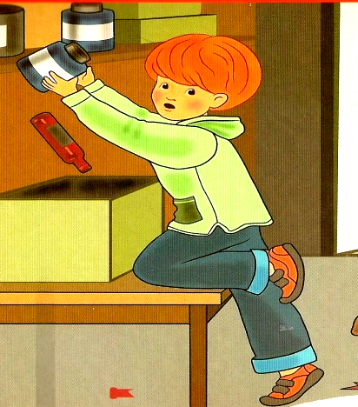
Игрушки и личные вещи учите содержать в порядке и убирать на место. Помните, что порядок в доме не только для красоты, но и для безопасности.

Кислоты, лаки, растворители и другая бытовая химия не должны храниться в посуде из-под напитков и всегда должны быть недоступны ребенку.

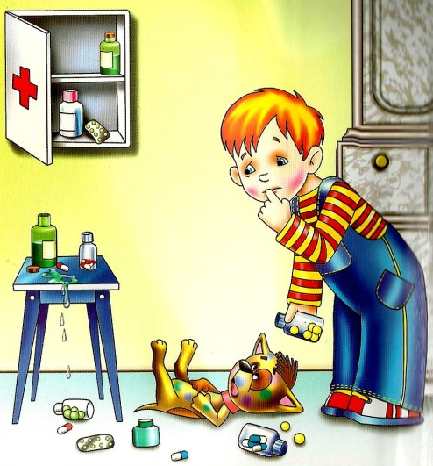

Лекарства, в том числе и витамины, могут быть опасны для ребенка. Убирайте их из виду. При употреблении придерживайтесь инструкции и рекомендаций врача.

Мультфильмы и детские передачи
переполнены материалом для обучения безопасности. Используя ситуации,
в которые попадают герои, можно задать ребенку вопросы типа:
«Как ты думаешь, почему он так поступил?», «Как она умудрилась попасть в такую трудную ситуацию?», «Что может произойти, если мальчик или девочка так сделают?» и обсудить их.

Не увлекайтесь примерами опасных ситуаций, произошедших с другими детьми. Это может вызвать ненужные страхи. Обучать ребенка безопасному поведению нужно на собственном примере. Дети копируют Вас. Не забывайте об этом.
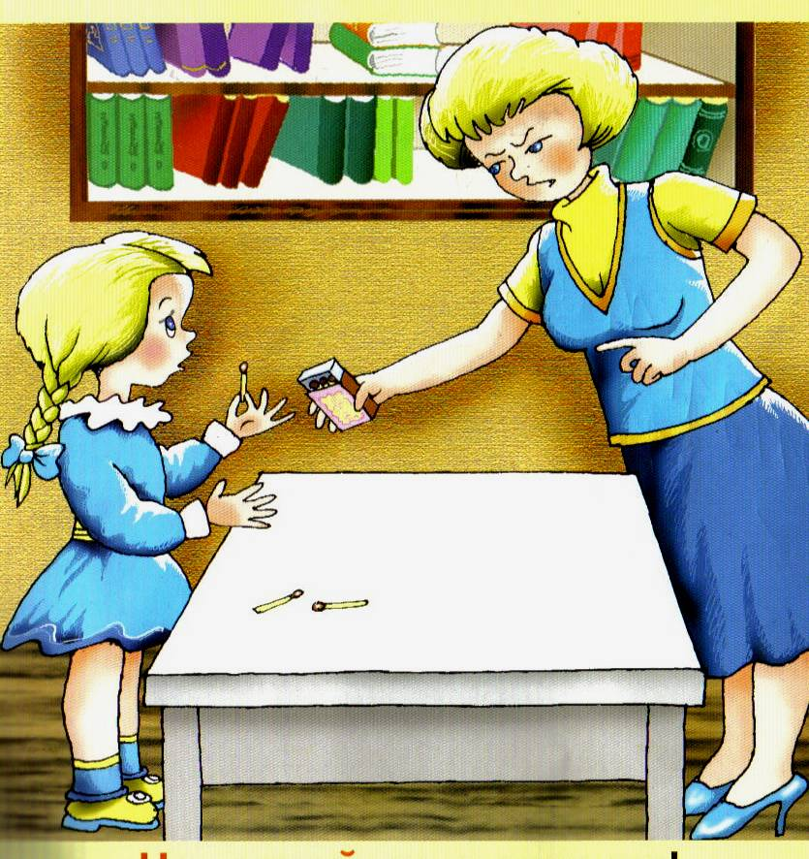
Программы по безопасности для взрослых не рекомендуется смотреть детям, поскольку они полны криминальной статистики и ненужного натурализма.

Спички и зажигалки – не игрушки
для детей. Не оставляйте их в доступных
для дошкольников местах.

Телефоны служб спасения учите вместе с детьми. Напишите их и повесьте около телефонного аппарата.
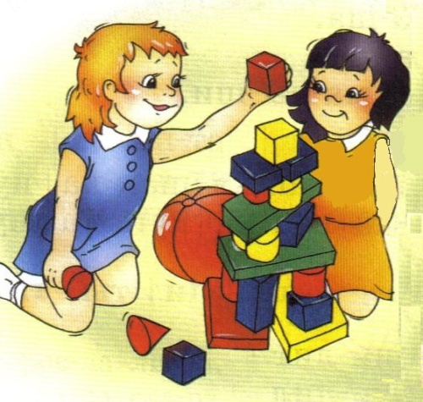

Уходя из дома ненадолго, найдите
ребенку интересное занятие (игру),
чтобы он не стал искать себе другое,
может быть, опасное занятие.
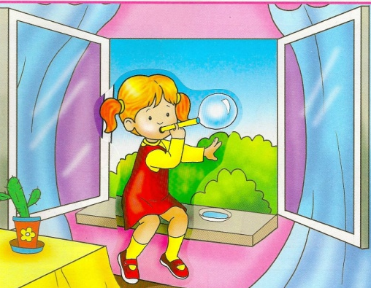
Факты выпадений детей из окон и с балконов убеждают, что они должны быть надежно закрыты, если в комнате играют дети.

Режущие и колющие предметы храните в специально отведенных местах и учите детей пользоваться некоторыми из них в Вашем присутствии.

Холодная вода – Ваш помощник при порезах, ушибах, ожогах.
Цените в Вашем ребенке находчивость, уверенность и самостоятельность. Не ограничивайте активность ребенка, а направляйте ее в «нужное» русло.
Чрезмерно опекаемым детям не позволено выработать собственные инстинкты и оценки, поэтому они не способны обрести навыки для распознавания опасных или подозрительных ситуаций.
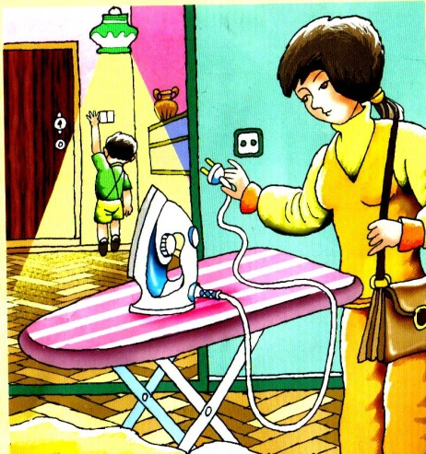
Широко распространенные электроприборы могут быть доступны в обращении ребенку, начиная с 4 лет, если Вы научите его
пользоваться ими только в Вашем присутствии и с Вашего разрешения.

Щетка, мыло, и зубная паста должны быть спутниками Вашего малыша с ранних лет.
«Это нельзя, а это можно» - такое пояснение важно для правильной ориентировки ребенка в мире незнакомых ему вещей и отношений. Всегда говорите ребенку, что ему можно делать, чем играть.
Юные исследователи – это хорошо, но лучше, если они занимаются изучением предметов и механизмов вместе с взрослыми или рядом.
Ясно и понятно объясняйте
ребенку правила поведения, но главное – упражняйтесь вместе с ним и в их соблюдении.

